第四单元 细胞的生命历程

第10讲 细胞的增殖
内容比较——知考向 |  | 核心素养——提考能
内容要求 | 1.简述细胞的生长和增殖的周期性  2.简述细胞的有丝分裂过程  3.活动：制作和观察根尖细胞有丝分裂简易装片，或观察其永久装片 | 生命观念 | 理解细胞周期概念和有丝分裂过程，形成结构与功能相适应的观念
内容要求 |  | 科学思维 | 比较有丝分裂过程中物质或结构的变化规律，培养逻辑思维能力
内容要求 |  | 科学探究 | 通过制作和观察根尖细胞有丝分裂简易装片的实验，掌握实验的原理和操作技能
与旧教  材对比 | 增：①细胞增殖概念；②明确提出细胞增殖具有周期性。  改：①细胞周期包括分裂间期＋分裂期；②着丝点改为着丝粒；③细胞不能无限长大的原因由实验改为运用模型作解释。  淡化：无丝分裂由宋体变小字。
考点一 细胞增殖和细胞周期
1.细胞增殖
(1)生物体的生长与细胞的关系
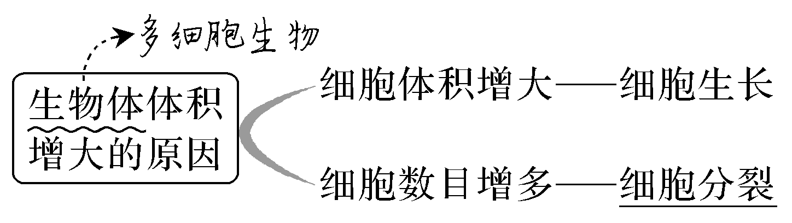
(2)细胞不能无限长大的原因 运用细胞模型作解释
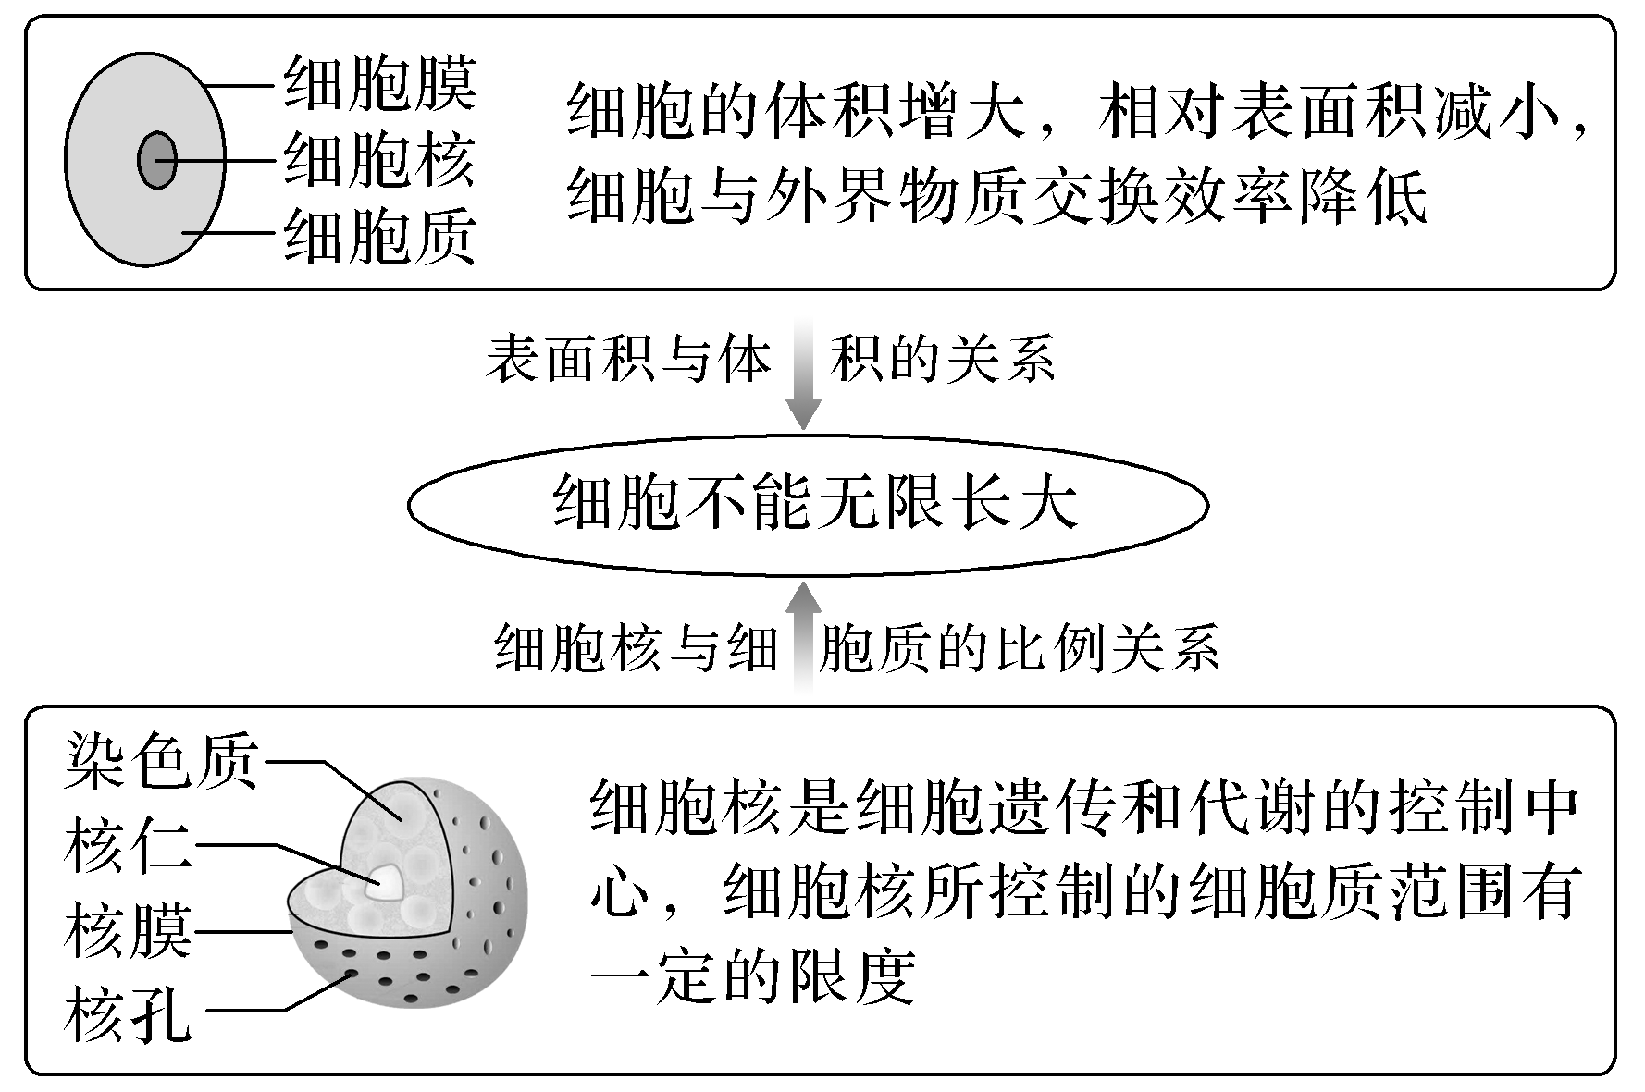
提醒 细胞的体积并非越小越好，细胞体积的最小限度是由完成细胞功能所必需的基本结构(各种细胞器)和物质(如酶、ATP等)所需的空间决定的。

2.细胞周期 并非所有分裂的细胞都有细胞周期，减数分裂和无丝分裂以及高度分化的成熟细胞都没有细胞周期
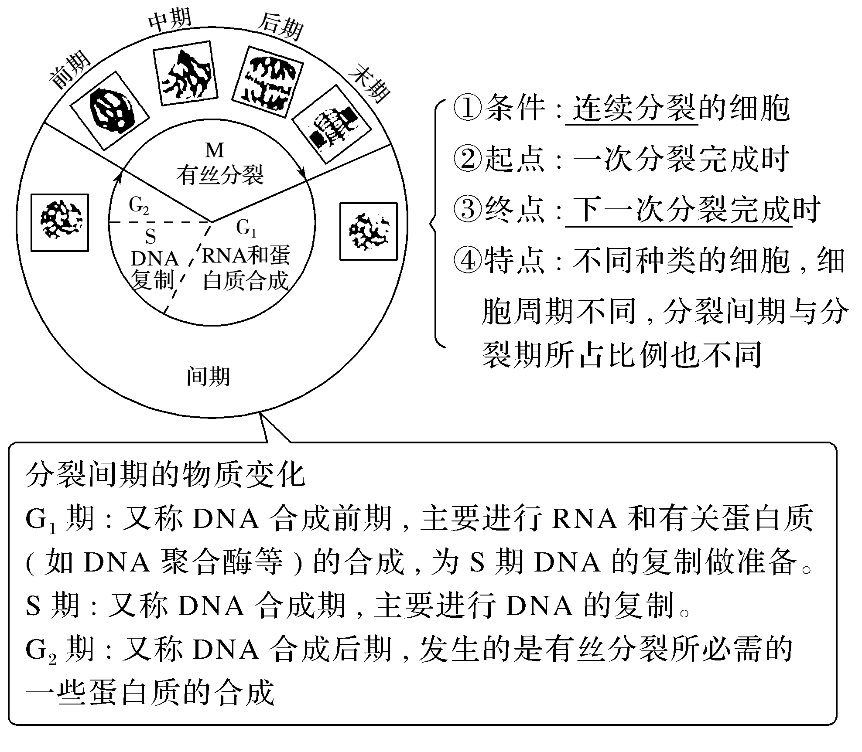
提醒 ①细胞周期必须是分裂间期在前，分裂期在后，不能颠倒。②一些外界因素，如温度、pH等会影响细胞周期的长短。

(1)卵细胞的体积较大，这样可以提高细胞与外界物质交换的效率(×)
(2)任何具有分裂能力的细胞都具有细胞周期(×)
(3)洋葱的表皮细胞比分生区细胞的增殖周期长(×)
(4)细胞周期具有物种特异性，同一生物体内不同细胞的细胞周期是相同的(×)
(5)同一细胞的细胞周期是一定的，不会受到环境条件的影响(×)

1.细胞分裂间期的特点是完成DNA分子的复制和有关蛋白质的合成，为分裂期做准备；细胞有适度的生长，细胞体积增大。
$\boxed{必修① P111“内文信息”}$
2.细胞分裂期蛋白质合成的很少，原因是分裂期染色体中的DNA高度螺旋化，难以解旋，无法正常转录。
$\boxed{必修① P113“内文信息”拓展}$
3.所有细胞都有细胞周期吗？
$\boxed{必修① P111“内文信息”拓展}$
提示 ①只有连续分裂的细胞才有细胞周期，如植物形成层细胞、根尖分生区细胞、动物皮肤生发层细胞。
②高度分化的细胞，如神经细胞、表皮细胞等没有细胞周期。
③发生减数分裂的细胞无细胞周期。
1.细胞周期4种常用表示方法
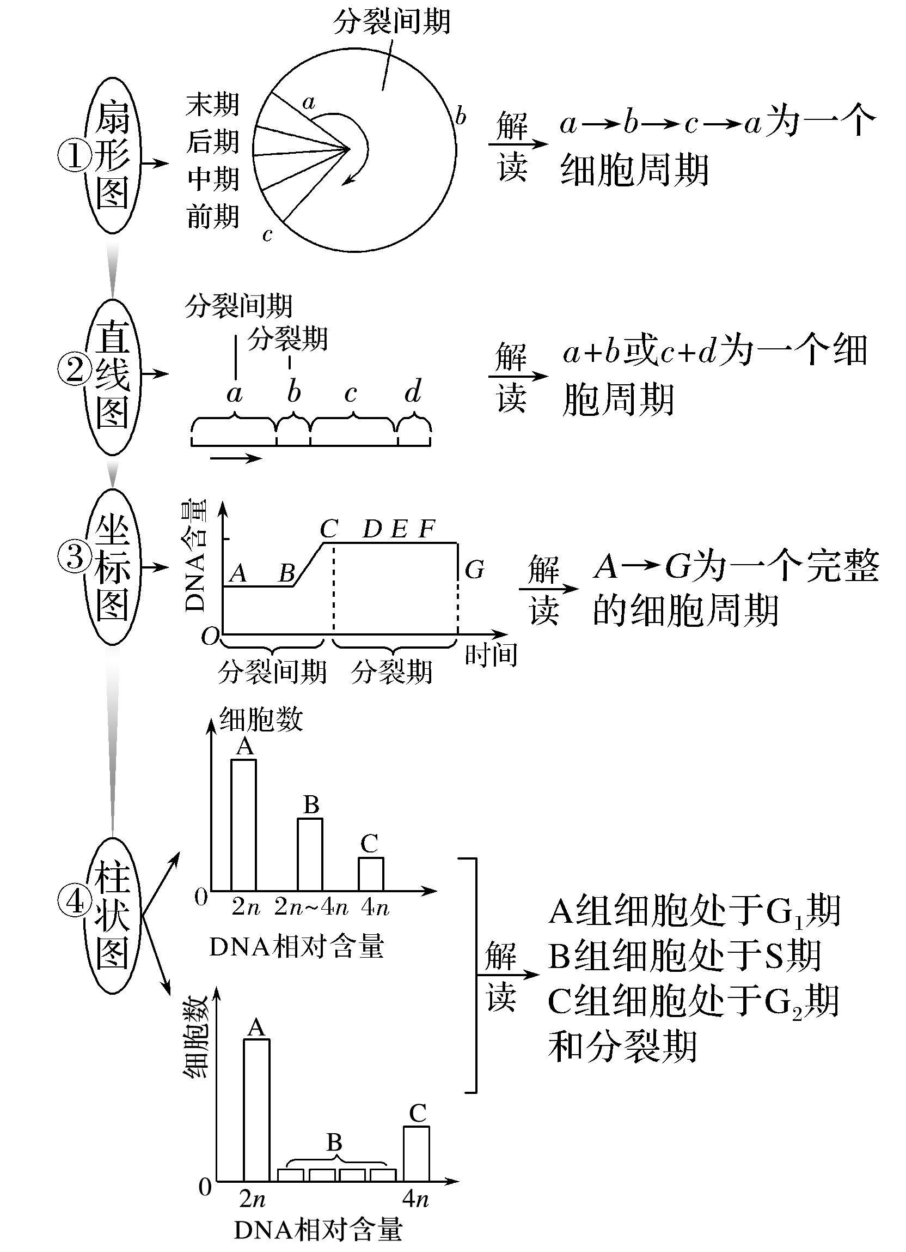
2.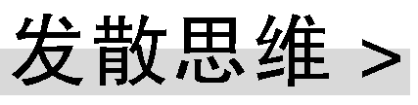常和细胞周期联系的“热点”
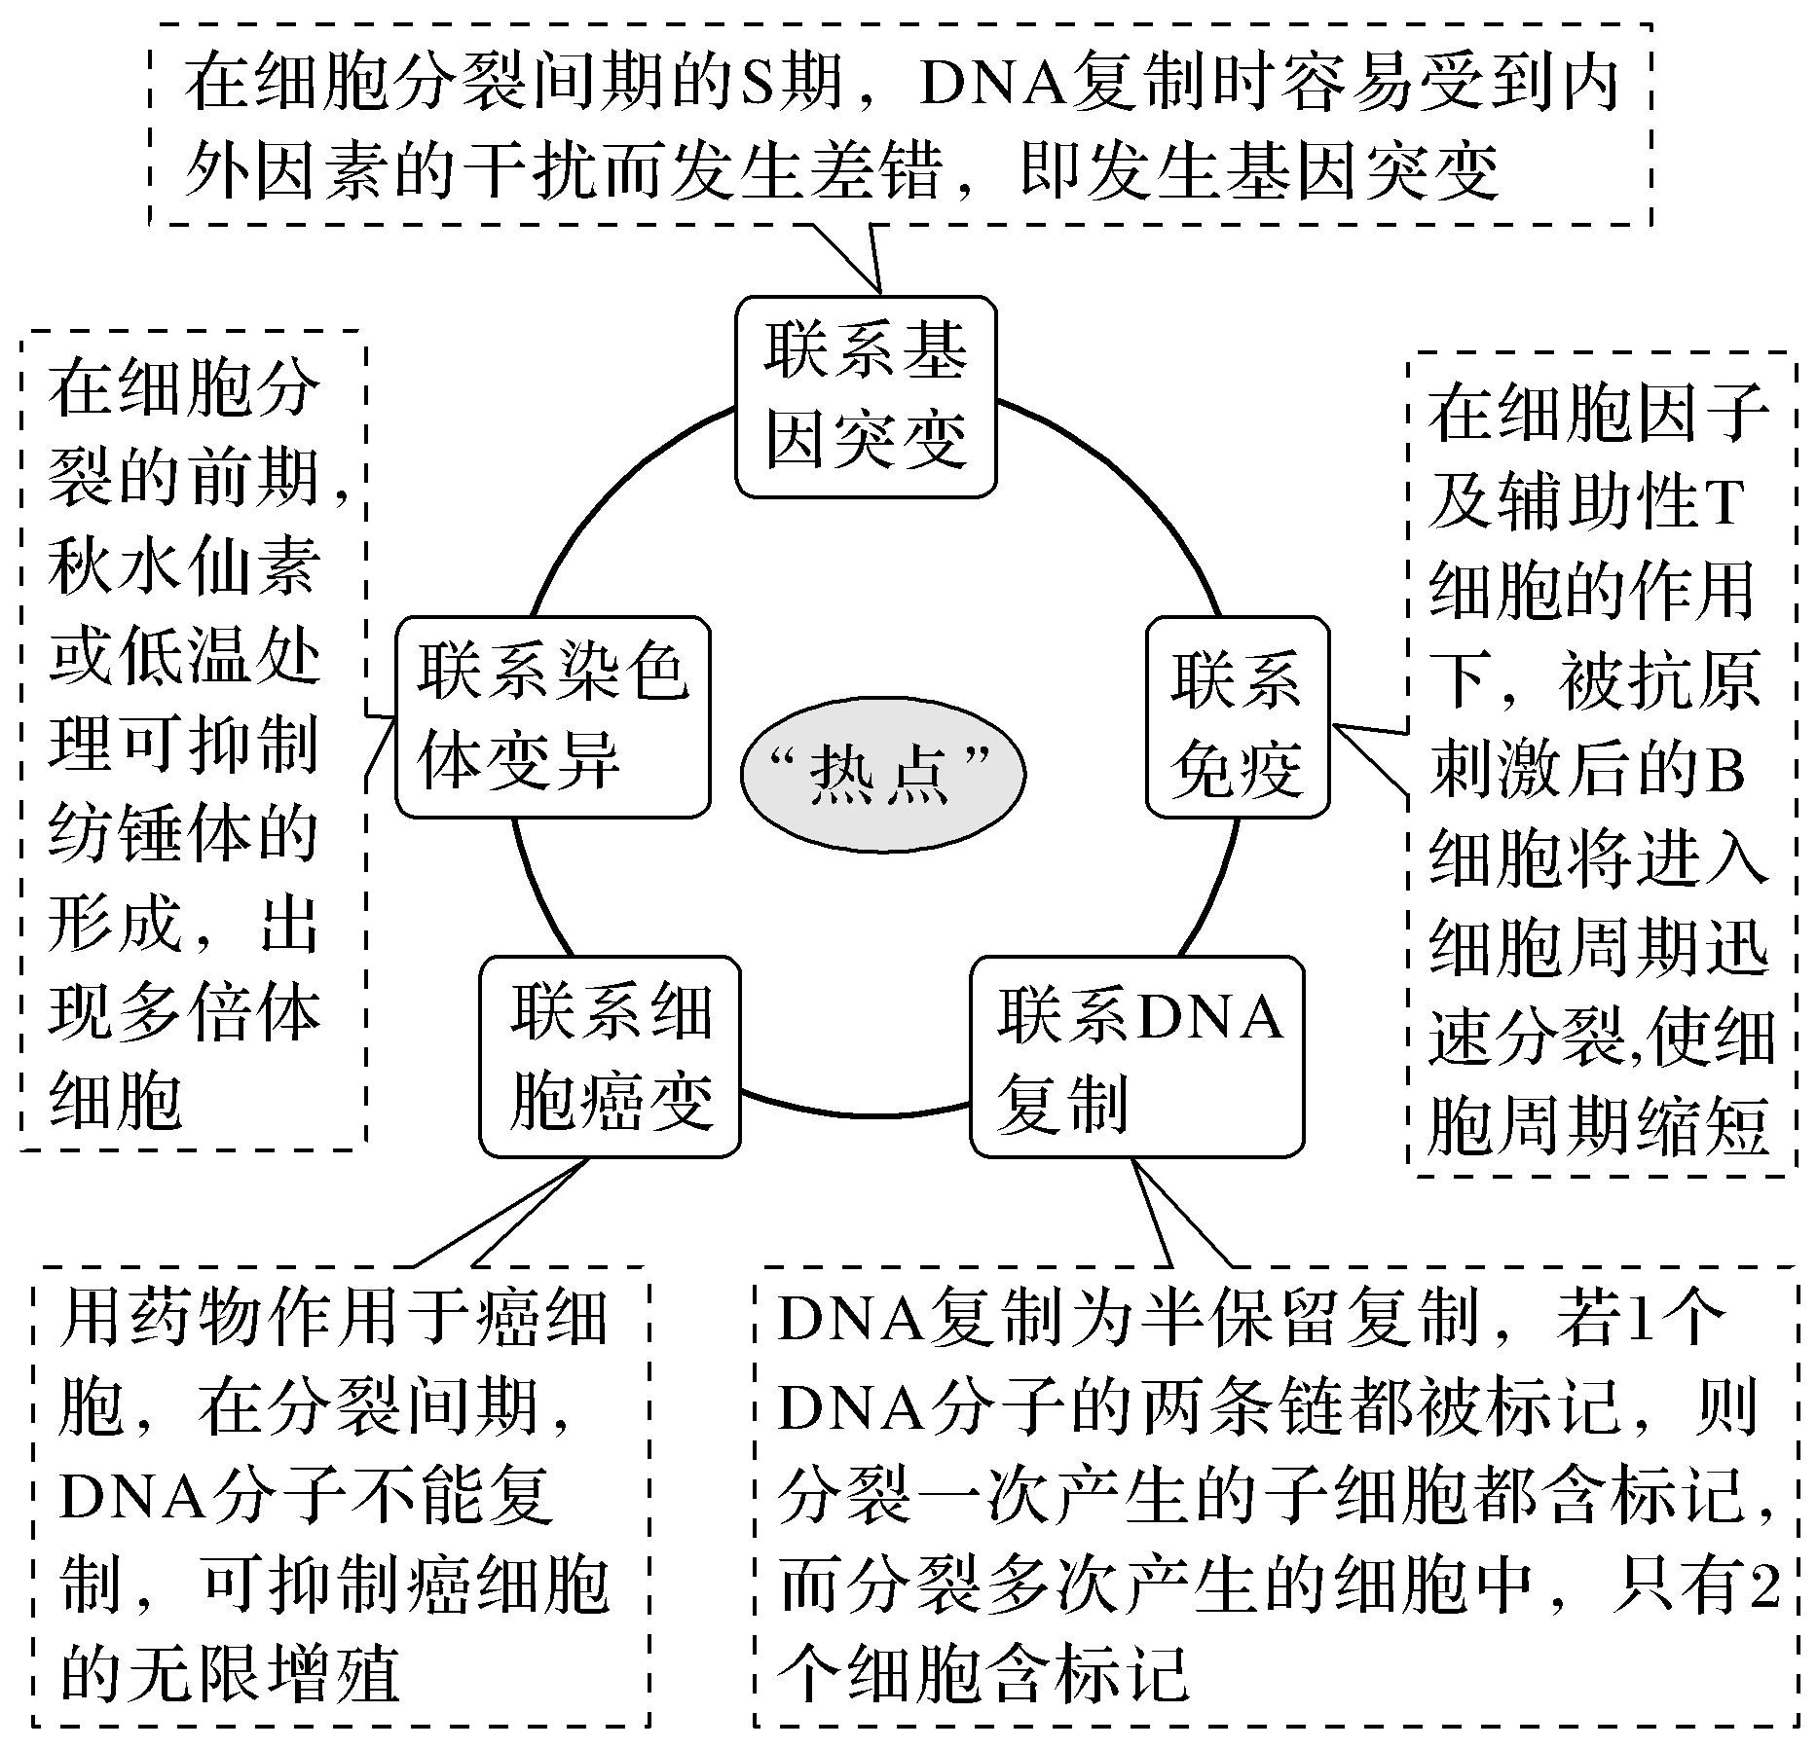
考向 围绕细胞周期，考查科学思维能力
1.(2020·山东等级考，5)CDK1是推动细胞由分裂间期进入分裂期的关键蛋白。在DNA复制开始后，CDK1发生磷酸化导致其活性被抑制，当细胞中的DNA复制完成且物质准备充分后，磷酸化的CDK1发生去磷酸化而被激活，使细胞进入分裂期。大麦黄矮病毒(BYDV)的M蛋白通过影响细胞中CDK1的磷酸化水平而使农作物患病。正常细胞和感染BYDV的细胞中CDK1的磷酸化水平变化如图所示。下列说法错误的是( )
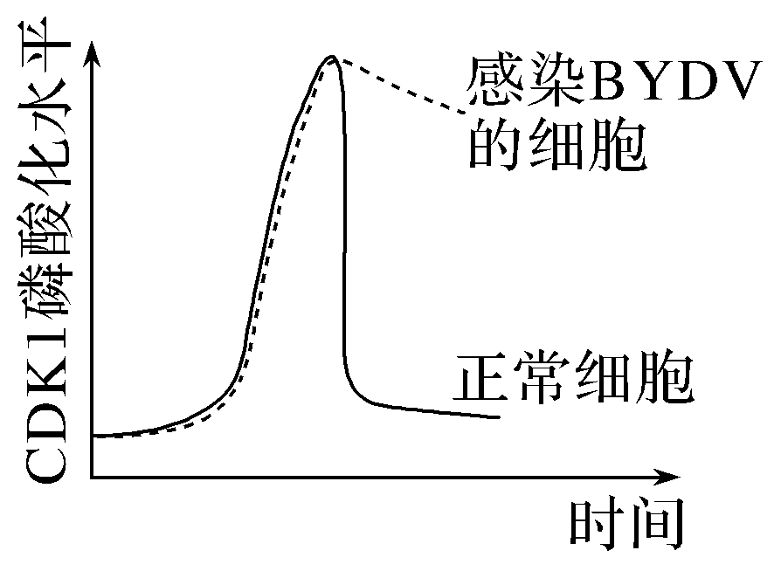
A.正常细胞中DNA复制未完成时，磷酸化的CDK1的去磷酸化过程受到抑制
B.正常细胞中磷酸化的CDK1发生去磷酸化后，染色质螺旋化形成染色体
C.感染BYDV的细胞中，M蛋白通过促进CDK1的磷酸化而影响细胞周期
D.M蛋白发挥作用后，感染BYDV的细胞被阻滞在分裂间期
答案 C
解析 由题意可知，正常细胞中DNA复制未完成时CDK1处于磷酸化状态，即去磷酸化过程受到抑制，A正确；正常细胞中磷酸化的CDK1发生去磷酸化后，使细胞进入分裂期，染色质螺旋化形成染色体，B正确；由题图可知，正常细胞和感染BYDV的细胞中CDK1磷酸化水平达到最高点(二者相同)后均出现下降，但感染BYDV的细胞中CDK1的磷酸化水平维持在较高水平，正常细胞中CDK1磷酸化水平降低明显，说明被感染细胞中磷酸化的CDK1的去磷酸化过程受到抑制，故M蛋白通过抑制磷酸化的CDK1的去磷酸化而影响细胞周期，C错误；磷酸化的CDK1发生去磷酸化而被激活，才能使细胞进入分裂期，故M蛋白发挥作用后，感染BYDV的细胞被阻滞在分裂间期，D正确。
 与细胞周期有关几种常考图形
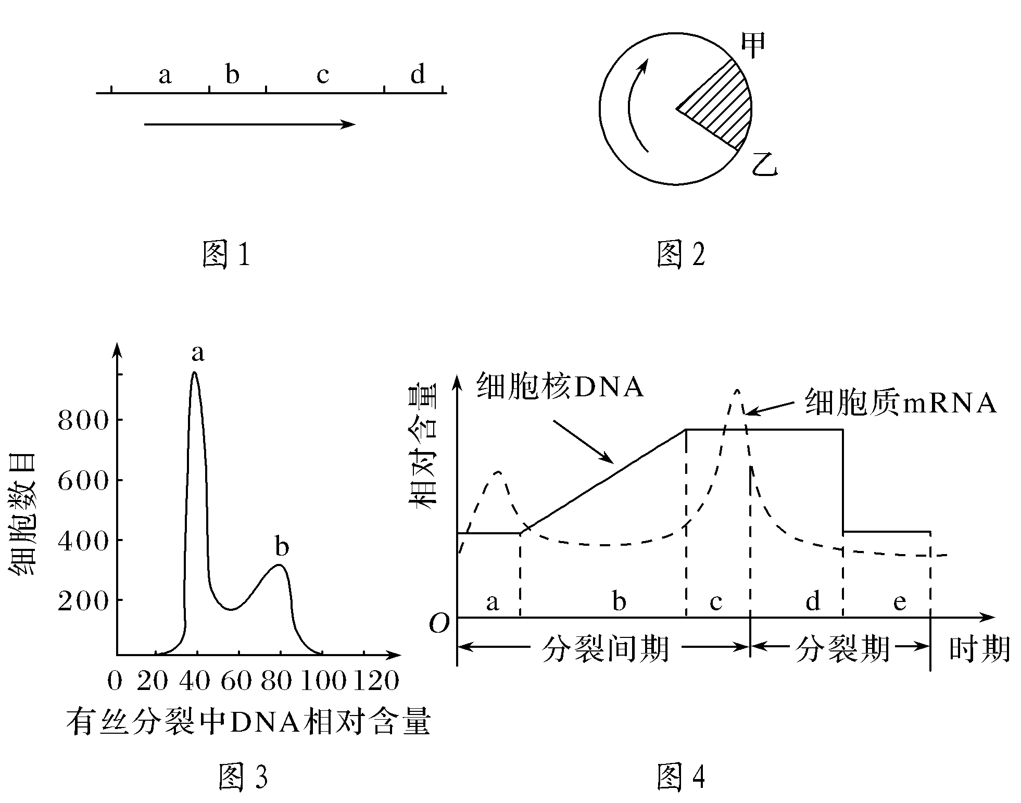
(1)以“时间长短”为衡量指标：图1中的a和c、图2中的乙→甲均为分裂间期；其余的为分裂期。
(2)以“DNA含量”为衡量指标：图3中a、a～b处的细胞，以及b处部分细胞，可分别对应图4中的a、b、c，即分别对应G₁期、S期、G₂期，均属于分裂间期。
(3)以“mRNA含量”为衡量指标：G₁、G₂期均有蛋白质合成，G₁期在前，G₂期在后。
2.(2020·辽宁五校协作体联考)实验室培养甲、乙、丙、丁四种不同类型的细胞，测得分裂间期占细胞周期的比例如图所示，下列有关说法正确的是( )
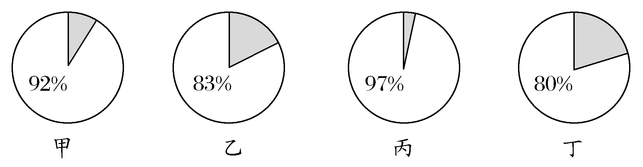
A.四种细胞中丙分裂间期持续的时间最长
B.加入DNA复制抑制剂，停留在分裂间期细胞数量最少的是丁
C.正常情况下四种细胞在分裂间期可发生染色体数目变化
D.不同温度下培养以上四种细胞，细胞周期持续的时间都会发生变化
答案 D
解析 分裂间期持续时间＝细胞周期时间×分裂间期所占比例。题中四种细胞的细胞周期时间都不知道，因而不能确定哪种细胞分裂间期持续的时间最长，A错误；DNA复制发生在分裂间期。加入DNA复制抑制剂可以使细胞最终停留在分裂间期，但是由于不知道每种细胞总数，故无法确定哪种细胞停留在分裂间期的数量最少，B错误；正常情况下四种细胞在分裂间期不会发生染色体数目变化，C错误；温度会影响酶的活性，进而影响细胞周期，故不同温度下培养四种细胞，细胞周期持续的时间会发生变化，D正确。
3.(2020·江苏卷，29)细胞周期可分为分裂间期和分裂期(M期)，根据DNA合成情况，分裂间期又分为G₁期、S期和G₂期。为了保证细胞周期的正常运转，细胞自身存在着一系列监控系统(检验点)，对细胞周期的过程是否发生异常加以检测，部分检验点如图所示。只有当相应的过程正常完成，细胞周期才能进入下一个阶段运行。请据图回答下列问题：
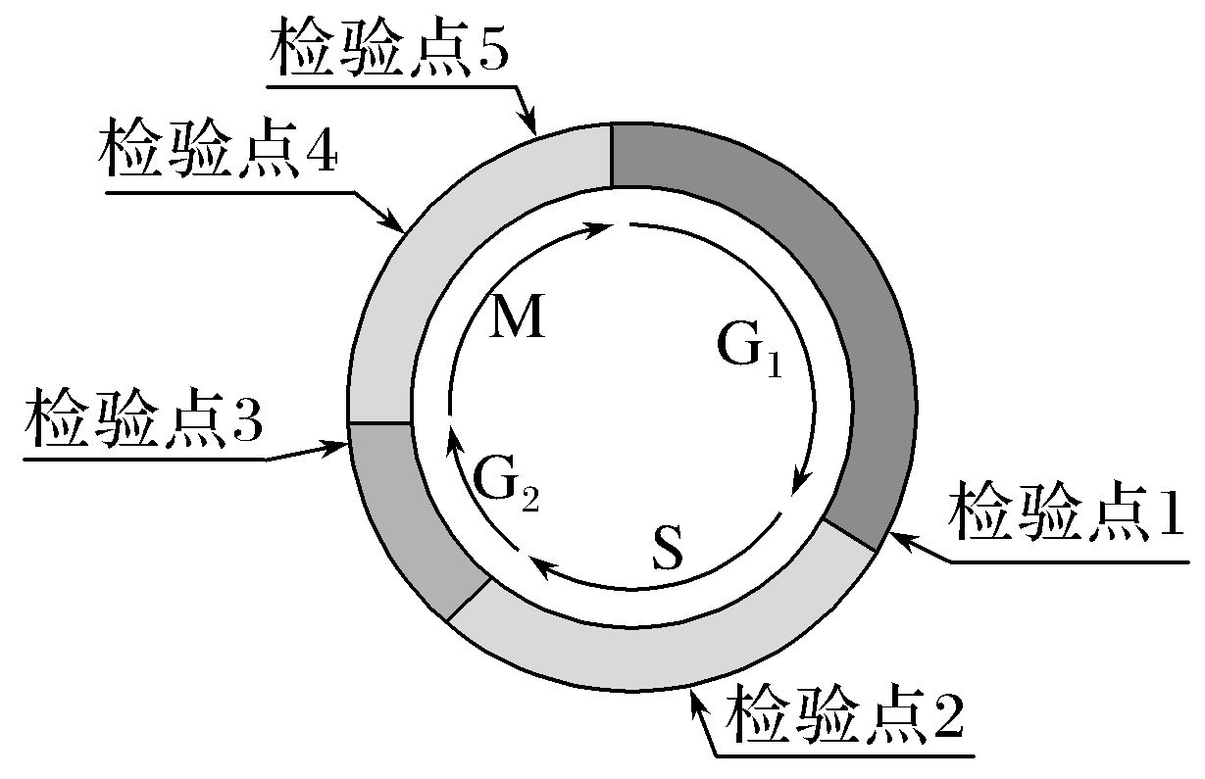
(1)与G₁期细胞相比，G₂期细胞中染色体及核DNA数量的变化是________________________________________________________________________。
(2)细胞有丝分裂的重要意义在于通过____________________________________，保持亲子代细胞之间的遗传稳定性。图中检验点1、2和3的作用在于检验DNA分子是否________(填序号：①损伤和修复、②完成复制)；检验发生分离的染色体是否正确到达细胞两极，
从而决定胞质是否分裂的检验点是________。
(3)细胞癌变与细胞周期调控异常有关，癌细胞的主要特征是________________________。有些癌症采用放射性治疗效果较好，放疗前用药物使癌细胞同步化，治疗效果会更好。诱导细胞同步化的方法主要有两种：DNA合成阻断法、分裂中期阻断法。前者可用药物特异性抑制DNA合成，主要激活检验点________，将癌细胞阻滞在S期；后者可用秋水仙素抑制________的形成，主要激活检验点________，使癌细胞停滞于中期。
答案 (1)染色体数不变，核DNA数加倍
(2)染色体正确复制和平均分配 ①② 检验点5
(3)细胞无限增殖 2 纺锤体 4
解析 (1)DNA复制发生在S期，着丝粒分裂染色体数目加倍发生在M期；与G₁期细胞相比，G₂期细胞染色体数不变，核DNA数加倍。(2)有丝分裂的重要意义是将亲代细胞的染色体复制(实质为DNA的复制)以后，精确地平均分配到两个子细胞中，使亲代和子代细胞之间保持了遗传的稳定性。检验点1、2和3都在分裂间期，间期DNA复制，在DNA复制过程中其双螺旋结构解开易受损伤，所以要检验DNA分子是否损伤和修复以及DNA是否完成复制。染色体分离发生在分裂后期，应该在检验点5检验发生分离的染色体是否正确到达两极。(3)癌细胞的主要特征是可以无限增殖。DNA复制发生在S期，对应检验点2。秋水仙素可以抑制纺锤体的形成而使癌细胞停滞在中期，对应检验点4。
考点二 有丝分裂
1.有丝分裂——以高等植物细胞为例 不包括分裂间期
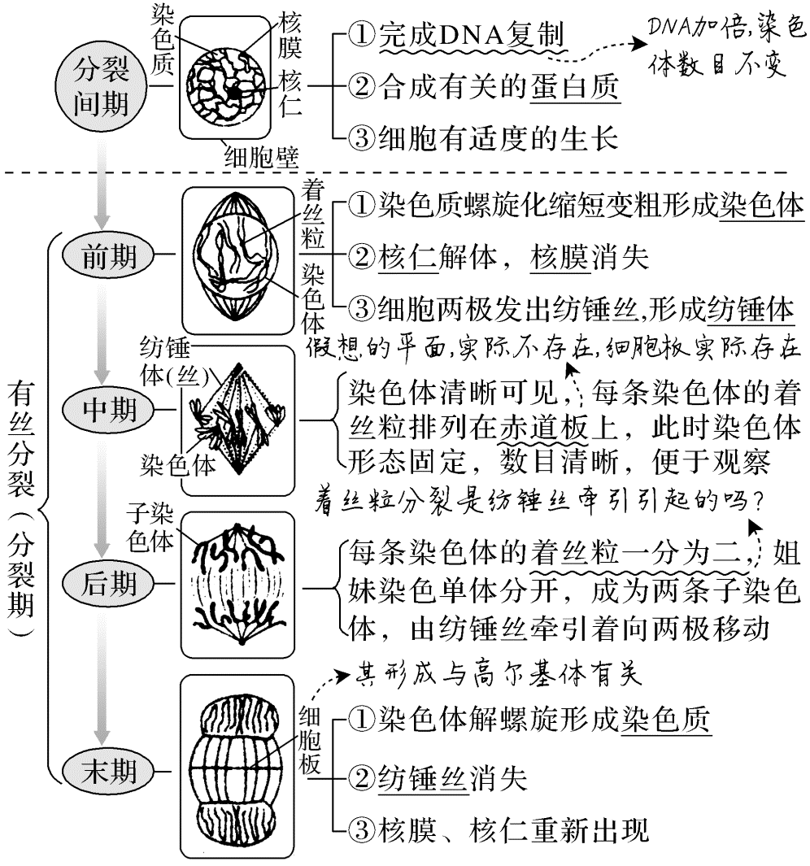
提醒 ①分裂间期为分裂期进行活跃的物质准备，分裂间期结束后，开始进行有丝分裂。有丝分裂不包括分裂间期。
②有丝分裂的前期、中期、后期和末期是人为划分的，它们之间没有明显的界限。
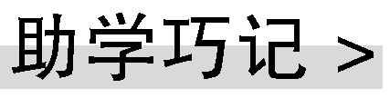
细胞有丝分裂各时期特点
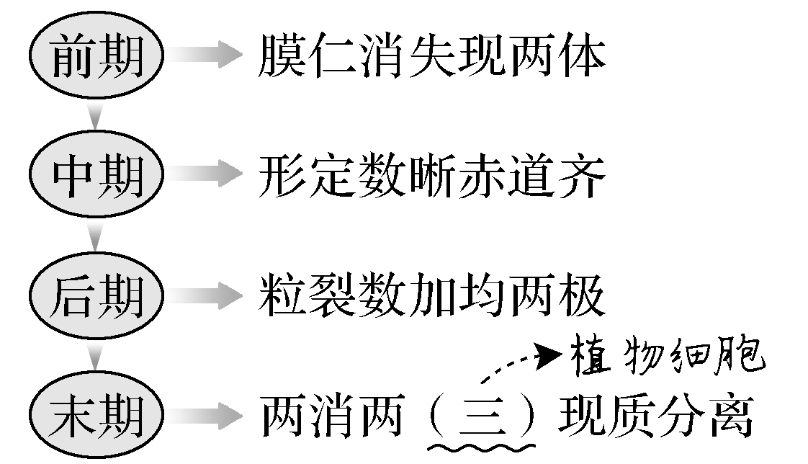
2.动植物细胞有丝分裂的主要区别 主要是前期和末期不同
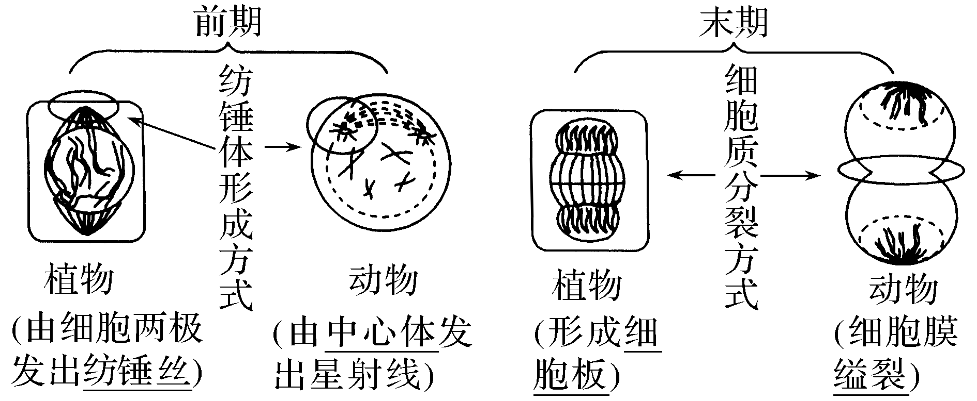
3.与有丝分裂有关的细胞器及其生理作用
名称 | 生物类型 | 作用时期 | 生理作用
核糖体 | 动物、植物 | 主要是间期 | 合成相关蛋白质
线粒体 | 动物、植物 | 整个细胞周期 | 提供能量
高尔基体 | 植物 | 末期 | 与细胞壁(板) 的形成有关
中心体 | 动物、低等植物 | 前期 | 与纺锤体的形成有关
4.有丝分裂过程中细胞结构或物质的周期性变化
(1)染色体形态及行为变化：
间期 | 前期 | 中期 | 后期 | 末期
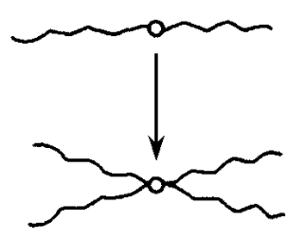 | 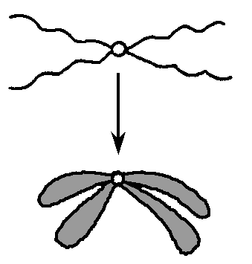 | 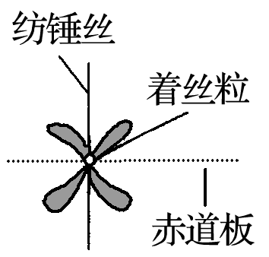 | 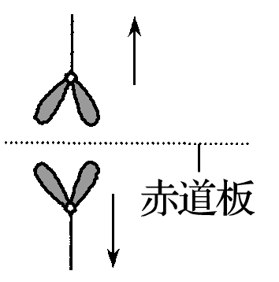 | 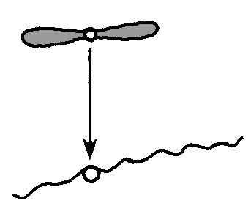
染色质染色体
(2)核DNA、染色体、染色单体的数目变化(以二倍体生物为例)
时期  项目 | 分裂间期 | 分裂期
时期  项目 | 分裂间期 | 前期 | 中期 | 后期 | 末期
核DNA | 2n→4n | 4n | 4n | 4n | 4n→2n
染色体 | 2n | 2n | 2n | 4n | 4n→2n
染色单体 | 0→4n | 4n | 4n | 0 | 0
提醒 ①中心体变化规律：(动物细胞、低等植物细胞)间期复制，前期移向两极并发出星射线形成纺锤体，末期平均分到子细胞。
②进行有丝分裂细胞的细胞周期中，中心体经复制后，均等分配到两个子细胞中，而线粒体、叶绿体等细胞器随机分配到两个子细胞中。
③染色体的数目始终和着丝粒的数目相等；间期DNA复制时，着丝粒数目不变，染色体数目不加倍。
④赤道板不是真实存在的细胞结构，观察不到；细胞板是由高尔基体形成的细胞结构，可以观察到。

5.无丝分裂 原核生物只能进行二分裂，二分裂不是无丝分裂，也不属于有丝分裂。
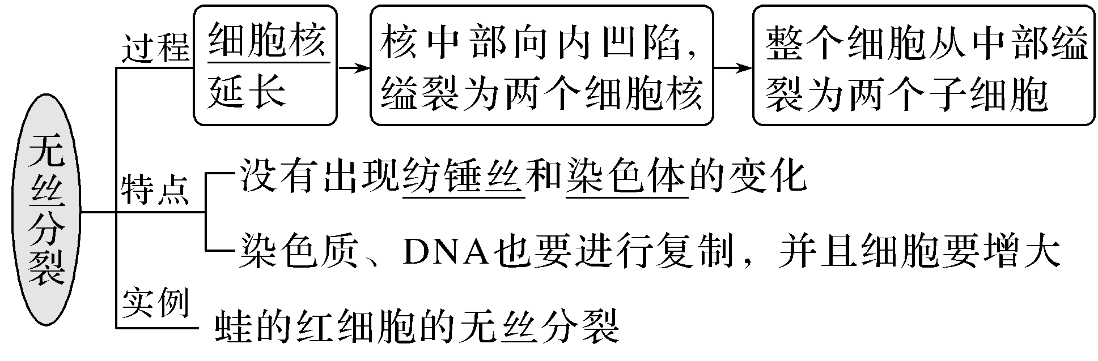
提醒 无丝分裂和有丝分裂都是真核细胞的增殖方式。
(1)在细胞周期中，染色单体数量随着染色体数量的加倍而加倍(×)
(2)着丝粒分裂一定导致DNA数目加倍(×)
(3)赤道板是细胞有丝分裂过程中出现的一种结构(×)
(4)动物细胞分裂时，纺锤体、染色单体均形成于分裂前期，消失于分裂后期(×)
(5)有丝分裂后期和末期，核DNA分子数与染色体数相同(√)
(6)在一个细胞周期中，DNA的复制和中心粒的倍增可发生在同一时期(√)
1.细胞周期中核DNA、染色体、染色单体含量变化曲线分析
(1)曲线模型
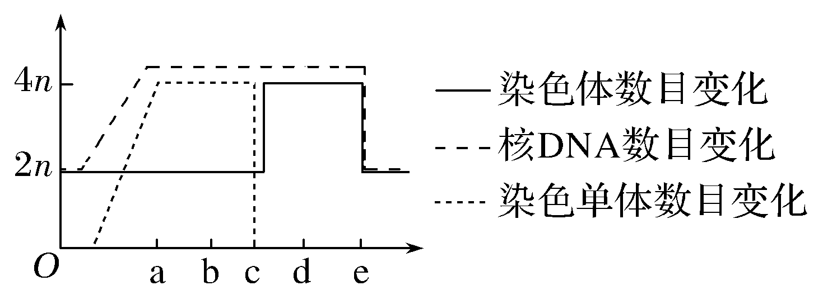
(2)曲线解读
项目 | 上升段的变化原因 | 下降段的变化原因
核DNA | 间期(S期)DNA复制， | 末期细胞一分为二，核DNA数目减半

 | 核DNA数目加倍
染色体 | 后期着丝粒分裂，染色体数目加倍 | 末期细胞一分为二，染色体数目减半
染色单体 | 间期(S期)DNA复制，染色单体形成 | 后期着丝粒分裂，姐妹染色单体分离，染色单体消失
2.进行有丝分裂细胞的细胞周期中染色体数与核DNA数比值的变化曲线
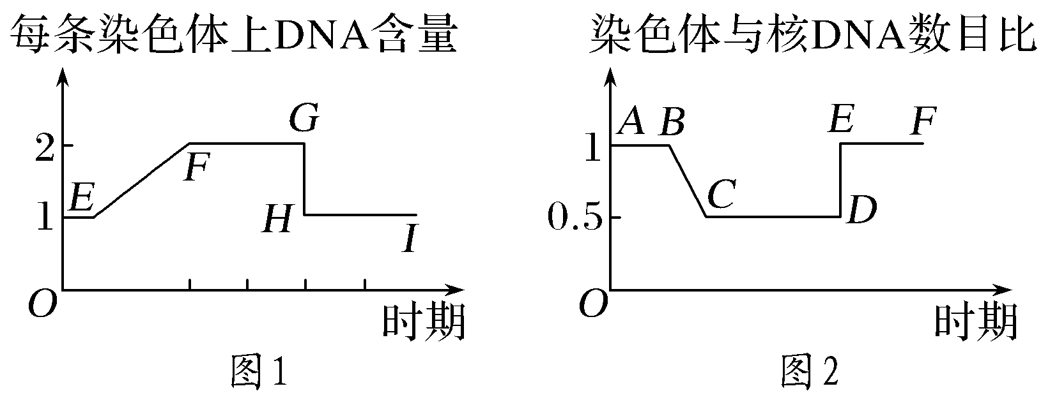
图中EF(BC)段表示S期DNA的复制，染色单体形成，FG(CD)段表示含有姐妹染色单体的时期，即分裂间期G₂期、有丝分裂前期和中期，GH(DE)段表示有丝分裂后期着丝粒分裂，染色单体消失。
3.根据柱状图判断细胞分裂时期的规律(以二倍体生物为例)
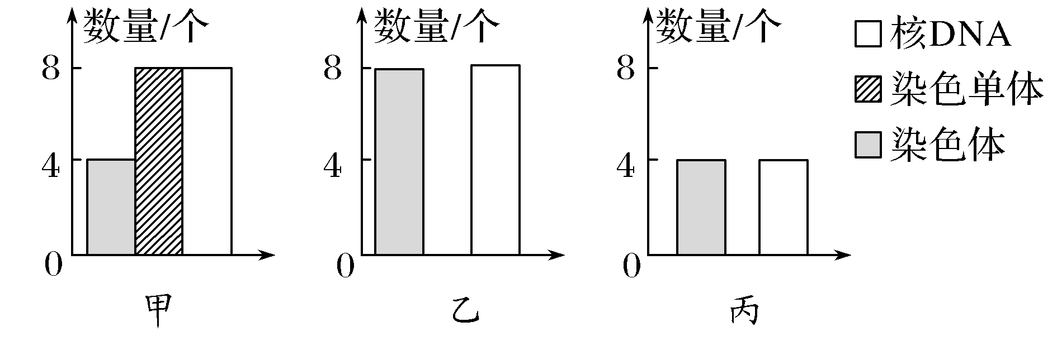
(1)根据染色单体变化判断各时期
染色单体$\left\{\begin{matrix}有→G2期、前期、中期（甲图） \\ 无→后期、末期（乙图）、G1期（丙图）\end{matrix}\right.$
(2)根据比例关系判断各时期
$\begin{matrix}核DNA∶染色体∶ \\ 染色单体\end{matrix}$＝$\left\{\begin{matrix}4n∶2n∶4n→G2期、前期、中期（甲图） \\ 4n∶4n∶0→后期、末期（乙图） \\ 2n∶2n∶0→G1期（丙图）\end{matrix}\right.$
考向1 围绕有丝分裂的过程及特点，考查分析判断能力
1.(2013·海南卷，5改编)关于细胞有丝分裂的叙述，正确的是( )
A.赤道板是细胞有丝分裂过程中出现的一种结构
B.分裂间期DNA复制的过程需要解旋酶的参与
以上内容仅为本文档的试下载部分，为可阅读页数的一半内容。如要下载或阅读全文，请访问：https://d.book118.com/328012112005006032

